Конкурсная творческая работа

«Учителя школ Кытмановского района в годы ВОВ

и в послевоенный период»

Номинация: **«Портретный очерк»**

**Автор:** Доронин Матвей (14 лет), учащийся 7 класса

Сосново – Логовской основной

общеобразовательной школы

Кытмановского района

Алтайского края

**Руководитель:** Качалова И.Г.,

учитель русского языка и литературы

2023 год

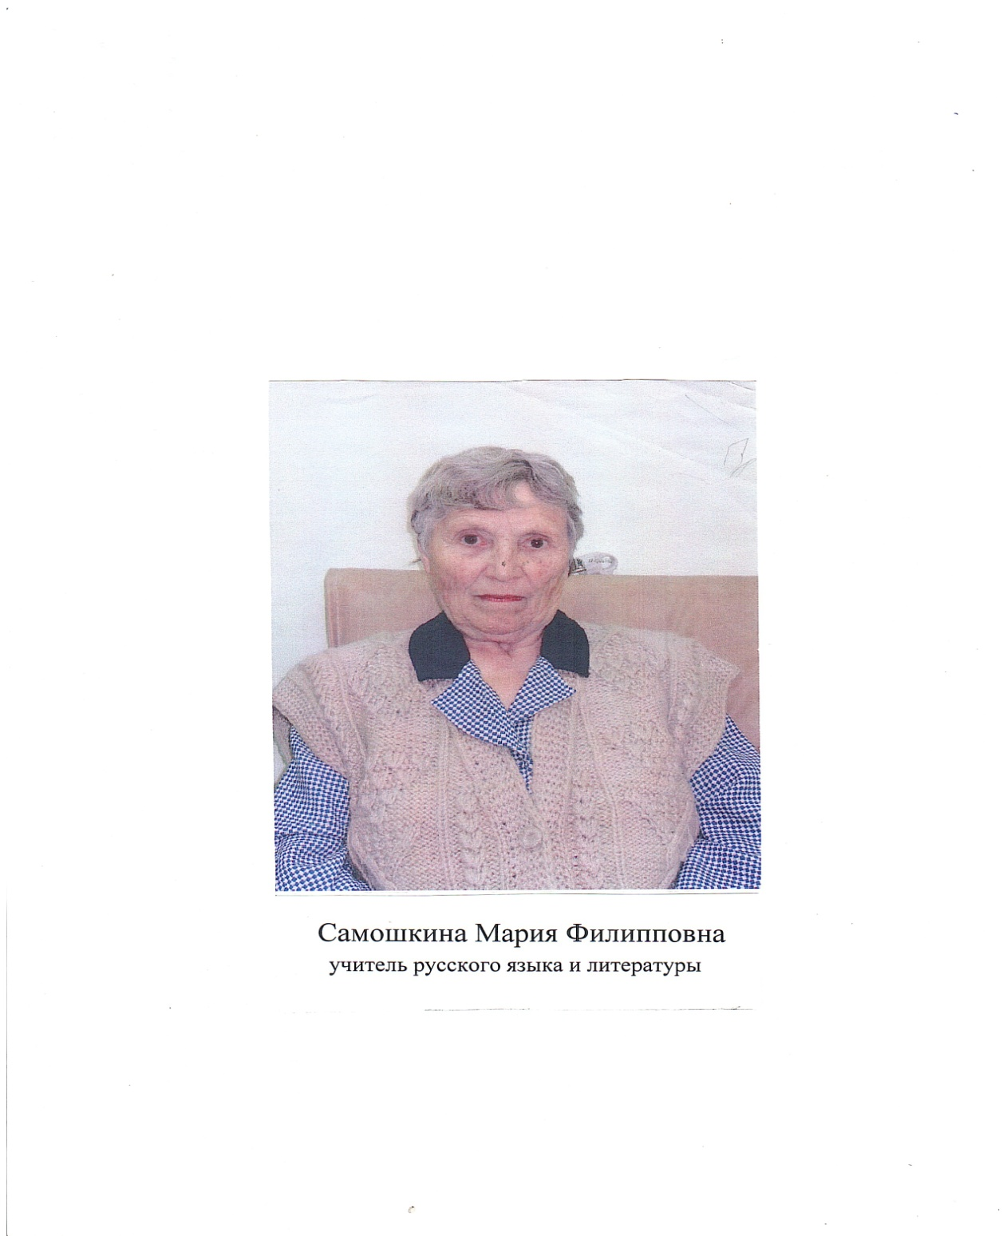

**«Учителями славится Россия»**

Уже много лет живёт на Алтайской земле замечательный человек – Самошкина Мария Филипповна, прекрасный учитель, мать, друг.

Родилась она 29 октября 1930 года в селе Бугаевка Воронежской области, в семье крестьянина. Перед ней прошла вся история советской России. Но она на просто свидетель, она активный её участник.

Тяжёлые годы разрухи и голода выпали на её детство. В стране полным ходом шла коллективизация. Девочка едва помнит своих дедушку и бабушку. На её глазах уводили из родного дома как врагов Советской власти. Отец с матерью работали в колхозе "Красный партизан"; позднее отец стал председателем колхоза. Как удалось пережить голодные 1933,1937 годы - неведомо. Помнит только Мария Филипповна как набивала полные карманы зелёной вишни, от которой сводило скулы, как собирали ракушки на реке, измельчали и ели, собирали гнилую мороженую картошку, ели лебеду, жмых хлопковый, соевый - "Очень вкусный был", - вспоминает Мария Филипповна. Выжили! Жизнь налаживалась, семья росла, подрастало трое детей. Большими планами и надеждами жила семья. Но чёрная туча надвигалась с Запада, неся разрушения, смерть. Шёл 1941 год. Маше тогда было 11 лет. С первых дней войны отец ушёл на фронт. Мама оставалась одна с детьми в 29 лет. Навсегда остаётся в памяти Мария Филипповны самый страшный 1942 год. Более полвека она не хочет об этом вспоминать. В родное село вошли немцы. Вошли как хозяева, наглые, беспощадные, наводя ужас на беззащитных женщин, детей. Разместились в родной школе. Всех, кто мог работать: женщин, детей, стариков - погнали в концлагерь в нескольких километрах от села. Врезались в память колючая проволока, собаки, вышка, два барака. Спали на соломе, ели жидкую похлёбку. Их заставляли расчищать дороги, на станции Узловой, разгружали вагоны, работали в поле. Восемь месяцев пробыли в этом аду! В декабре 1942 года село было отбито нашими войсками. Война продолжалась. Стране нужен был хлеб. И Маша вместе с мамой пошла работать в поле. Пахали в огородах, сеяли, пололи просо, свёклу и другие овощи. Дети работали наравне со взрослыми.

В 1945 пришёл победный май. В селе известие о победе приняли по-разному, но всех объединило чувство гордости за страну, чувство патриотизма. Было веселье, песни, гармонь, но были и слёзы о невернувшихся родных людях. "Мало радости было в нашей семье, - вспоминает Мария Филипповна, - угасла последняя надежда, что отец вернётся".

В 1947 году Мария Филипповна окончила семилетку и отправилась в город Богучар, устраивать свою судьбу. Здесь Мария Филипповна поступила в педучилище. Началась самостоятельная жизнь. Послевоенное время - трудное, голодное время. Но молодёжь, смотревшая смело в счастливое будущее, жила и училась весело. После 3-го курса как лучшая студентка Мария получила путевку. И здесь она впервые встретила свою первую единственную любовь. Это был тоже студент 3-го курса Борисоглебского педучилища Воронежской области, будущий муж Самошкин Владимир Емельянович.

В 1951 году Самошкина Мария Филипповна закончила педагогическое училище и по путёвке Министерства просвещения приехала на работу в Алтайский край. Так началась её педагогическая деятельность. Два года она проработала учителем начальных классов в Кружилиханской и Лесхозовской школах Кытмановского района, а в 1953 году в связи с семейными обстоятельствами уехала к мужу в Амурскую область, где работала учителем немецкого языка в школе детского дома.

В 1954 году Мария Филипповна вместе с мужем вернулась на Алтай, начала работать учителем начальных классов в Сосново – Логовской семилетней школе. Она уделяла очень серьёзное внимание идейно-нравственному воспитанию школьников. При школе создавались антибригады, Мария Филипповна вместе с учениками ходила на полевые станы, животноводческие фермы, где они проводили политинформации, выступали с концертами, выпусками “Боевые листики”, занимались краеведческой работой.

Так началась педагогическая деятельность этого замечательного учителя. ”Работать было интересно, весело. Ребятня любознательная, все стремились учиться. Учительские коллективы сплоченные, с “огоньком”, несли информацию, выступали с концертами, выпускали “Боевые листки”” – вспоминала Мария Филипповна. В стране была создана программа всеобуча. Многие взрослые люди даже не умели расписываться. Обучение проводили на дому.

В 1981 г. Мария Филипповна закончила Бийский пединститут. Шло время, росла семья. Растили детей в трудных условиях: не было детского сада. Выручали родители Марии Филипповны, помогали ученики. С ранних лет приучали детей к труду, дисциплине, привили любовь к книге, к чтению. Все трое окончили школу на “4” и ”5”. Сейчас у Марии Филипповны и Владимира Емельяновича – 5 внуков и 3 правнучки. Очень рады и горды за внучку Надю, она тоже стала педагогом. Сами ветераны вели активный образ жизни. Всегда интересовались делами школы, бывают частыми гостями, встречались с учениками, молодежью. Мария Филипповна была председателем Совета ветеранов, часто выступала на собраниях, встречалась с пенсионерами, если нужно и похлопочет за них.

Будучи уже учителем с большим стажем, она старалась распространять передовой педагогический опыт в школах района. За всю свою педагогическую деятельность Мария Филипповна, как учитель, дала путёвку в жизнь не одной сотне выпускников, среди которых много хороших специалистов, прекрасных людей.

По достижении своего пенсионного возраста Мария Филипповна ещё 20 лет работала учителем, ее педагогический стаж составил 52 года. С 2005 года она находится на заслуженном отдыхе.

Основную задачу своей просветительской работы она видела в том, чтобы донести до современного поколения истинную роль героизма советского народа в годы Великой Отечественной войны. Учитель с широким кругозором, стремится прививать молодежи любовь к Родине, к селу, к ближнему.

Самошкина Мария Филипповна – “Отличник народного просвещения РСФСР”(1968г.), награждалась районными и краевыми Почётными грамотами, благодарственными письмами. Марии Филипповне присвоено звание “Ветерана труда”. Как бывшей несовершеннолетний узник фашистких концлагерей награждена памятной медалью “Непокорённые”, награждена медалью “За доблестный труд в годы Великой Отечественной войны”, юбилейной медалью “90 лет Ленинского комсомола”. В 2008 году ей присвоено звание “Почётный житель Кытмановского района”. Низкий поклон учителю.